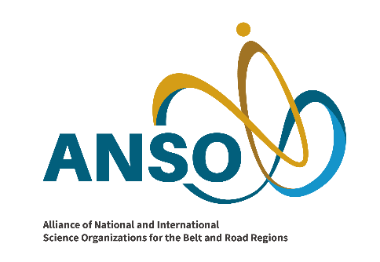

2026年度

中国科学院—“一带一路”国际科学组织联盟

可持续发展研究计划项目建议书

项目名称：

项目负责人： 职务/职称：

项目依托单位：

项目合作国别/地区：

项目合作机构：

项目起止年限： 至

项目领域： 人工智能 粮食安全

申请资助额度： 万元 是否有其他资助:

联系人手机号：

联系人邮箱：

“一带一路”国际科学组织联盟秘书处印制
2025年12月

编写提纲

一、摘要（限500字）

二、立项背景与意义（限1000字）（聚焦联合国2030年可持续发展目标，围绕人工智能与粮食安全领域所面临的现实挑战，支持ANSO在推动区域科技合作与可持续发展方面的战略目标等）

三、基础与可行性（限1000字）

四、工作内容和方案（限1500字）
1.整体思路、计划实施内容和方案等。
2.项目组人员构成及分工（请列出项目组主要参与人员的姓名、职称、工作单位及所在国家、专业领域、项目分工等）

五、目标及预期成果（限1000字）（预期成果包括但不限于征集通知中所要求的预期成果及对ANSO发展的支持等）

六、负责人承担的各级各类科研项目情况，包括国外机构、国内部委或中国科学院经费支持情况（请详细列出项目名称、资助机构、资助金额、起止时间、标注在研或结题等情况，按倒序时间排列）

七、提供与外方单位签署的合作协议或外方合作伙伴同意参与项目的证明材料（如书面承诺书、沟通邮件等）

八、其他来源资金证明（附扫描件）（若有其他来源资金，没有则无需提供）
九、经费预算
单位： 万元（保留两位小数）
 | 预算科目名称 | 申请经费 | 其他来源经费 | 合计
1 | 设备费  （不高于预算总额的10%）
1.1 | 购置或研制设备费
1.2 | 设备升级或租赁费
2 | 业务费
2.1 | 国际合作与交流费  （不低于预算总额的60%）
2.2 | 测试化验加工及数据采购费  （不高于预算总额的10%）
2.3 | 其他业务费
3 | 劳务费
4 | 其他支出
5 | 合计

其他来源资金证明

___________________________（单位全称），为______________________项目，提供__________万元的资金，资金来源为________________________（1、地方财政资金 2、单位自筹资金 3、其他渠道获得资金）。
资金主要用于：_________________________________（填写具体概算支出科目）
特此证明！

出资单位（公章）

年 月 日
有关单位签章
项目负责人承诺：
本人承诺本项目申请符合科研诚信相关规定，不存在科研道德与学风作风建设等方面的问题，未涉及国家秘密，并对其真实性负责。

项目负责人（签字）
年 月 日
项目依托单位意见：

法人代表（签字）
依托单位（公章）
年 月 日

申报材料脱密情况承诺书

我单位申报的 项目，所有申报材料和信息均已进行脱密处理，如有涉密情况，责任自负。

负责人签名: 项目依托单位
(公章)
年 月 日

